Погуляй Аліна Ігорівна, студент групи ДТ-Т14маг
УДОСКОНАЛЕННЯ АНТРОПОМЕТРИЧНИХ СТАНДАРТІВ НА ОСНОВІ ЗАСТОСУВАННЯ СУЧАСНИХ ВИМІРЮВАЛЬНИХ ПРИЛАДІВ
Одяг, який виготовляється в умовах масового виробництва, повинен відповідати формі і розмірам тіла людини. Але промисловим способом виготовити одяг, для кожної людини неможливо, через індивідуальні особливості статури. Тому промислові підприємства випускають одяг на фігури стандартних розмірів, які обмежені в кількості.
Усе це обумовлює наявність наступних суперечностей: серійне або масове виробництво одягу промисловими методами виключає можливість вимірювання фігури кожної людини. Тому одяг виготовляють за вимірюваннями стандартних (типових) фігур обмеженого числа розмірів, визначених відповідно до державних розмірними стандартами. Раціональна система типових фігур називається розмірної типологією населення.
Мета дослідження – удосконалити антропометричні стандарти за допомогою сучасного безконтактного методу.
Наш експеримент буде полягати в проведені вимірювань за допомогою контактного способу - сантиметровою стрічкою та безконтактного способу – пристрій Kinekt з залученням програми Autocad.
Microsoft Kinect. - це найдоступніший 3D сканер на існуючому ринку. Причому, пристрій може похвалитися відмінною якістю виготовлення і непоганими характеристиками.
Для створення 3D-моделі навколишнього простору користувачам досить недовго обертати Kinect навколо себе. Рівно до тих пір, поки на екрані не з'явиться чітке зображення, яке можна спостерігати з будь-якого боку. Для деталізації окремих фрагментів моделі доведеться ще раз навести камеру на потрібні об'єкти. Пропорції віртуальної кімнати залишаються точно такими ж, як і у прототипу, так що на комп'ютері можна навіть виміряти відстані між об'єктами.
Експеримент проводився в аудиторії, яка призначена для лабораторних робіт з конструювання одягу.
Спочатку процес експерименту проводився за допомогою контактного методу вимірювання.
Процес експерименту за допомогою безконтактного методу вимірювання – 3-D сканування. Після сканування, дані використовується програма MeshLab, для обробки та редагування тривимірної моделі.
Процес вимірювання проводився в програмному середовищі Автокад. Приклад визначення розміру наведений на рис.1.
За допомогою полілінії виділяемо контур обхвату стегон. Полілінія є єдиним (суцільним) об’єктом, який може складатися з довільної кількості відрізків та дуг. Для створення полілінії слід ввести команду PLINE, клацнути на кнопці Polyline (Полилиния) або виконати команду меню Draw – Polyline. Програма попросить задати розміщення точки, з якої почнеться побудова полілінії.
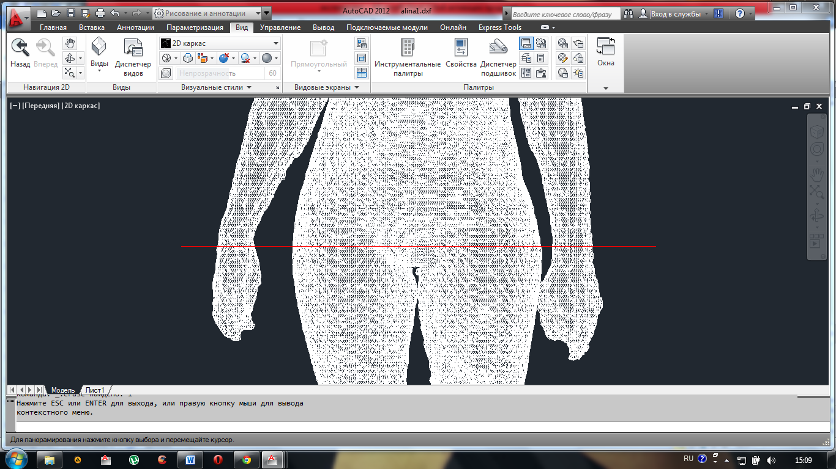
Рис.1 Вимірювання обхвату стегон.
Для того щоб зрозуміти на скільки точно був проведений безконтактній метод, ми порахуємо відхилення.
Похибка безконтактного методу вимірювання
Розмірний признак | Контактний | Безконтактний | Похибка, см | Похибка в %
1 | 2 | 3 | 4
Р | 170 | 173 | +3 | 1,01
О_{гIII} | 92 | 94 | +2 | 1,02
О_{т} | 74 | 77 | +3 | 1,04
О_{б} | 96 | 99 | +3 | 1,03
О_{пл} | 27 | 29 | +2 | 1,1
О_{зап} | 14 | 16 | +1 | 1,2
Д_{рзап} | 58 | 58 | 0 | 0
Д_{сб} | 108 | 108 | 0 | 0
Д_{тош} | 82 | 85 | +3 | 1,03
Ш_{с} | 32 | 32 | 0 | 0

Похибка не перевищує 2%. Це доводить, що сучасний безконтактний метод вимірювання, а саме пристрій Kinekt з залученням комп’ютерної програми AutoCad можливо використовувати в масовому та індивідуальному виробництві. Також за допомогою цього пристрою можливе удосконалення антропометричних стандартів, які допоможуть виготовляти одяг, який буде відповідати як стандартним так і не стандартним фігурам людини.

Робота виконана під керівництвом професора кафедри Рябчикова М. Л.

